
rouleau abrasif vert 3ml
FICHE TECHNIQUE

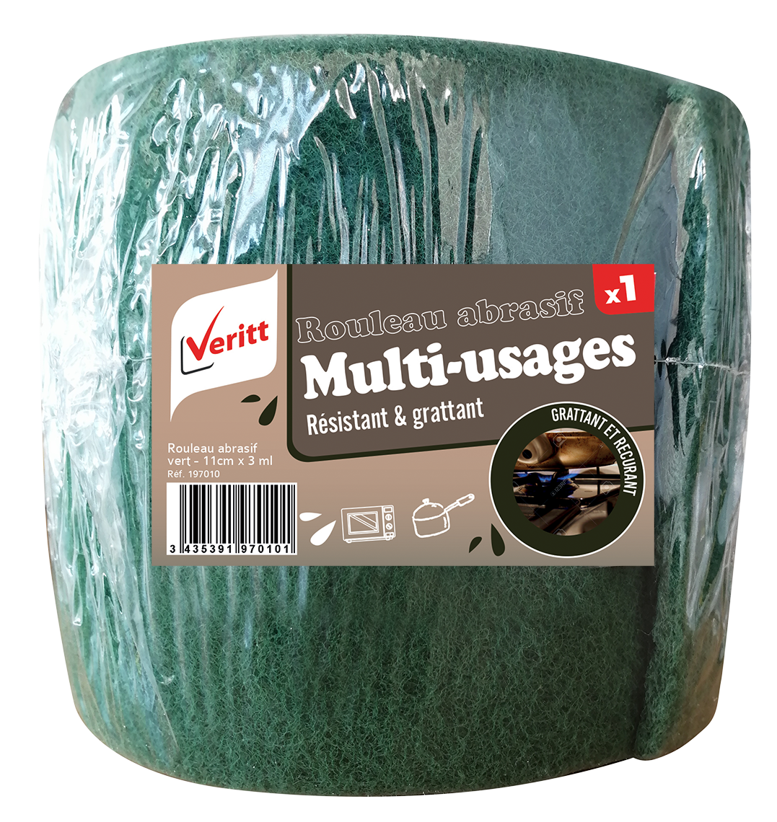
Photo non contractuelle (voir descriptif)

Code produit

197010

Gencod produit
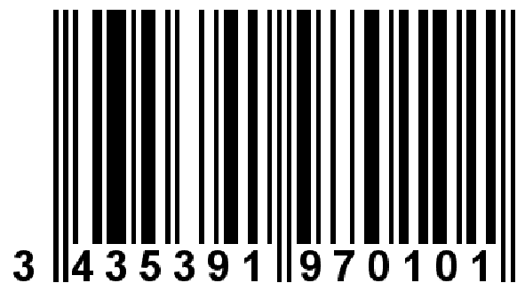

1 - Descriptif général

Rouleau tissu fibre verte

2 - Caractéristiques techniques

Poids : 240g
Dimension : 140x9x3000mm

3 - Composition

Tissus non tissé, obtenu par pulvérisation d’une résine contenant des charges abrasives sur nappe de fibres
synthétiques
4 - Propriétés  Densité : 750g/m3 | 5 - Caractéristiques physico-chimiques
6 - Utilisation et conseils d’utilisation

Idéale pour les gros récurages. Utiliser avec de l’eau savonneuse.

7 - Conditionnement et logistique

Conditionnement : à l’unité  Carton : 8  Dimension carton : 600x400x150mm |  | Cartons/palette : 48  4 cartons/rang  12 rangs/palette

